**迈向核聚变能时代**

张杰

中国科学院、上海交通大学

**摘要：**2022年12月5日，美国实现了净能量增益的惯性约束核聚变反应，标志着人类首次掌握了可控核聚变技术，对人类向非碳基终极能源的变革具有极其深远的影响。2023年5月13日上午10时，中国物理学会理事长及李政道研究所所长张杰院士将在北京师范大学英东学术会堂，从对能源技术变革对人类文明进步的重要作用分析开始，着重介绍核聚变能的发展历史与未来发展趋势，并特别展望核聚变能时代将给人类社会带来的巨大变化。

**演讲人简介：**

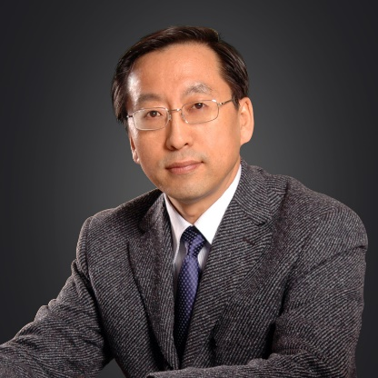张杰，物理学家，在激光聚变物理与高能量密度物理前沿研究做出重要学术成就，并于2003年当选中国科学院院士、2007年当选德国科学院院士、2008年当选发展中国家科学院院士，2011年当选英国皇家工程院外籍院士、2012年当选美国科学院外籍院士，2015年获得激光聚变和高能量密度物理领域国际最重要奖项-泰勒奖章，2018年获得香港求是杰出科技成就团队奖，2021年获得未来科学大奖-物质科学奖。

张杰在2006年至2017年期间任上海交通大学校长，在大学治理和大学教育方面做出了重要贡献，他在上海交通大学实施了一系列意义深远的改革，推进了学校的全面快速发展。他提出并实践了以人为本的“制度激励”大学治理理念；引育并举，构建世界一流的师资队伍；建立知识探究、能力建设、人格养成“三位一体”的创新型领袖人才培养体系；推动面向世界科技前沿、面向国家重大战略需求的科学研究。在他和全体交大师生的努力下，交大获得了高质量的快速发展，成功跻身世界一流大学的行列。

张杰现任中国物理学会理事长，上海交通大学李政道研究所所长，曾任上海交通大学校长和中国科学学院副院长。是中共十七届、十八届候补中央委员，十三届全国政协常委，十四届全国政协教科卫体委员会副主任。